«Блинчики для матрешки»

В нашей группе «Ягодка» очень добрые и гостеприимные ребята. К нам 29 января в гости пришли Матрешки. Мы их напоили чаем с блинами.
Малыши с удовольствием поучаствовали в приготовлении блинов! Но мы решили предложить более безопасный для них способ. А именно, изготовить блины из пластилина! Тем более, что лепка отлично развивает маленькие пальчики!
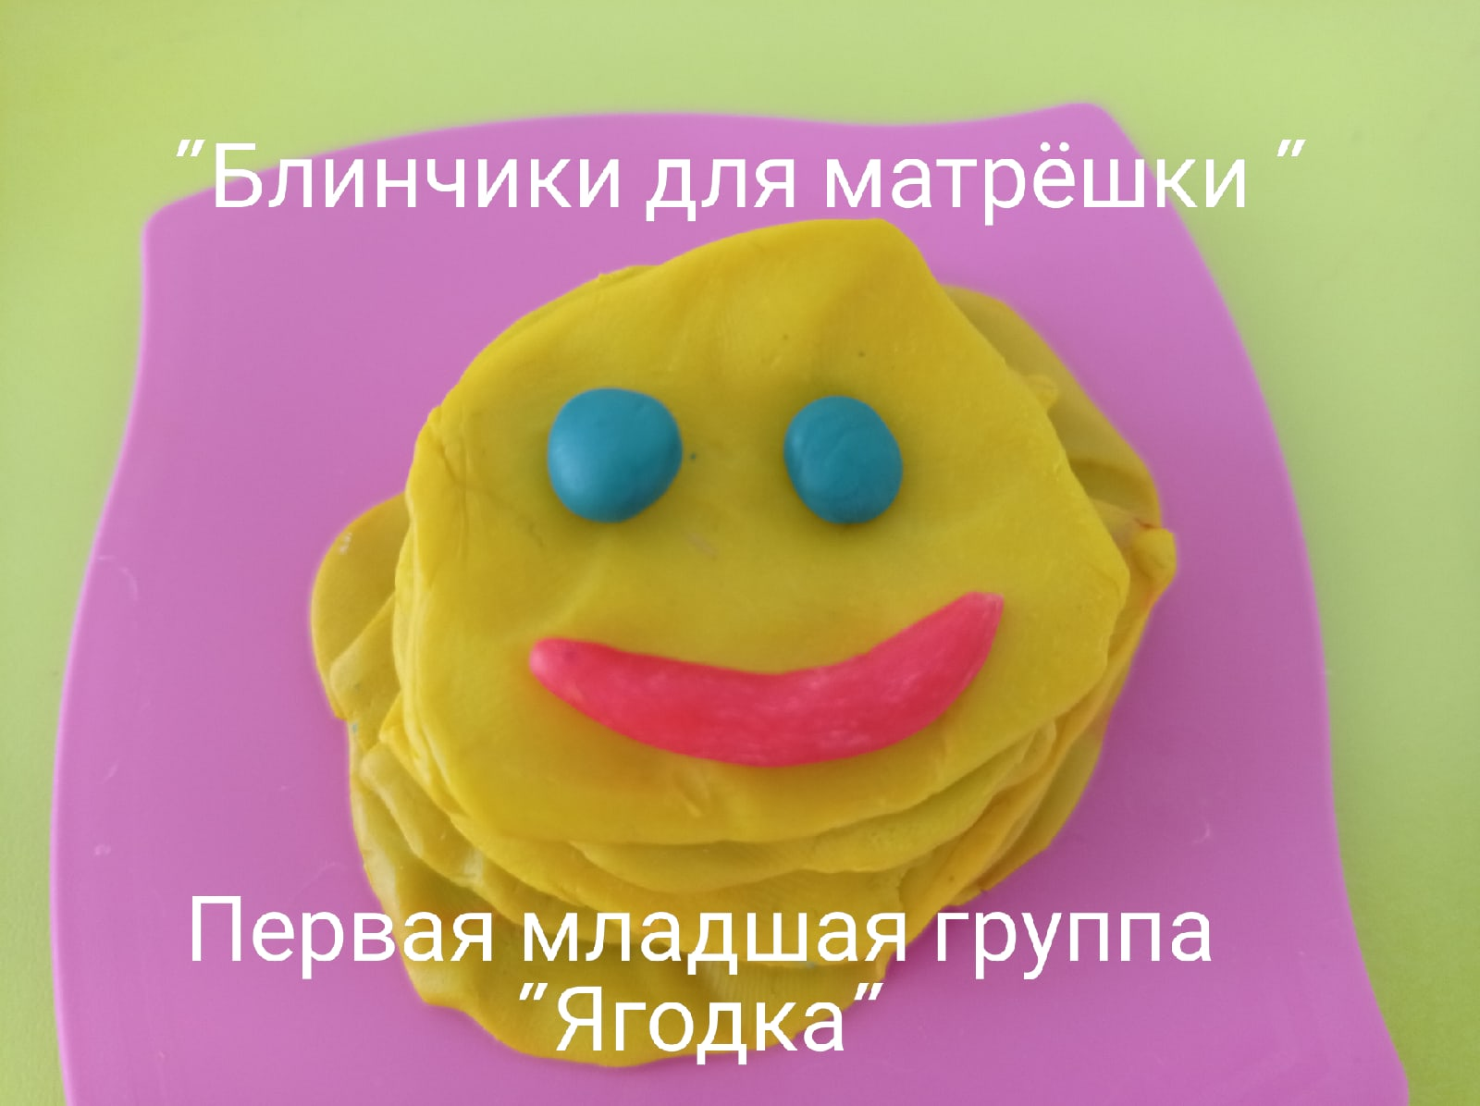
У ребят получились очень красивые и аппетитные блинчики. Наши гости остались очень довольные угощением. И сказали нам: «Спасибо!».

Воспитатель Шишигина Ю.А.
